

Slovensko gospodarsko in raziskovalno združenje, Bruselj

Občasna informacija članom 184 – 2020
14. december 2020

Nov finančni instrument za podporo malin in srednjim podjetjem s področja umetne inteligence
Evropska investicijska banka (EIB) je predstavila finančni instrument za podporo malim in srednjim podjetjem, ki razvijajo in se ukvarjajo z umetno inteligenco (The AI Co-Investment Facility). Sredstva v višini 150 milijonov evrov bodo na voljo tudi podjetjem , ki se ukvarjajo ali razvijajo tehnologije, ki neposredno dopolnjujejo umetno inteligenco, med katerimi so tehnologija veriženja blokov, internet stvari in robotika. Na pomoč lahko računajo zlasti podjetja, ki so na začetku rasti. Člani lahko dobijo več informacij na SBRA.
Slika 1: Shematski prikaz novega instrumenta
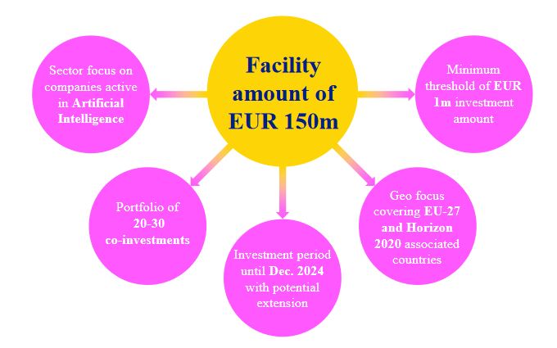
Vir: EIB
Nov instrument je del širše pobude skupine EIB in Evropske komisije za podporo razvoju digitalnih rešitev na področjih, kot so kvantne tehnologije, kibernetska varnost, visoko zmogljivo računalništvo. V EIB pričakujejo, da bodo ob sodelovanju zasebnih partnerjev podprli med 20 in 30 malih in srednjih podjetij. Podjetja, ki jih bodo podprli, bodo zbirali v skladu z načelom, »kdor prvi pride, prvi melje«.
Koristne informacije:
- Informacije EIB o novem instrumentu:
- https://www.eif.org/what_we_do/equity/ai-co-investment-facility/index
- https://www.eif.org/what_we_do/equity/ai-co-investment-facility/calls/ai-coinvestment-facility-presentation.pdf
Pripravila:
Darja Kocbek

